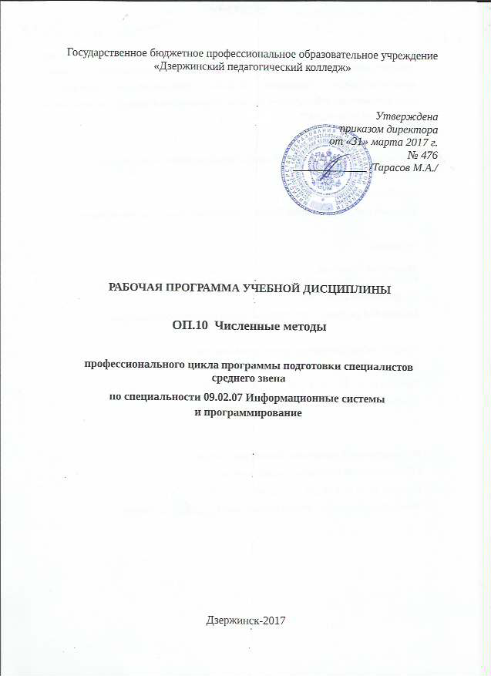
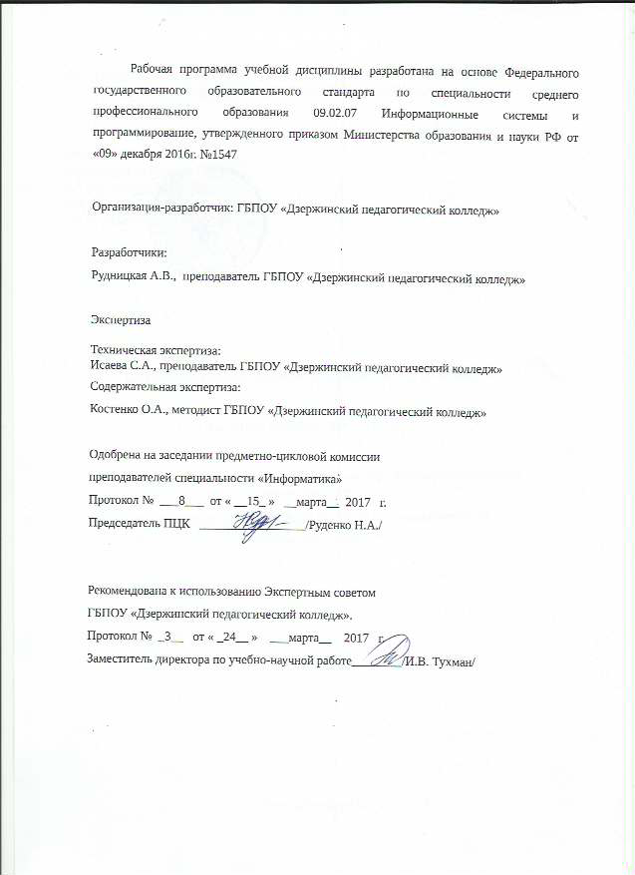
СОДЕРЖАНИЕ

 | стр.
1.ОБЩАЯ ХАРАКТЕРИСТИКА РАБОЧЕЙ ПРОГРАММЫ УЧЕБНОЙ ДИСЦИПЛИНЫ | 4
2.СТРУКТУРА и содержание УЧЕБНОЙ ДИСЦИПЛИНЫ | 5
3.условия реализации программы учебной дисциплины | 16
4.Контроль и оценка результатов Освоения учебной дисциплины | 18

1. паспорт РАБОЧЕЙ ПРОГРАММЫ УЧЕБНОЙ ДИСЦИПЛИНЫ
ОП.11 Численные методы в программировании

1.1. Область применения программы
Рабочая программа учебной дисциплины является частью основной образовательной программы по специальности среднего профессионального образования 09.02.07 Информационные системы и программирование.

1.2. Место дисциплины в структуре основной профессиональной образовательной программы: дисциплина входит в общепрофессиональный цикл (ОП. 10)
1.3. Цели и задачи дисциплины – требования к результатам освоения дисциплины:

В результате освоения учебной дисциплины обучающийся должен знать:

- Методы хранения чисел в памяти электронно-вычислительной машины (далее – ЭВМ) и действия над ними, оценку точности вычислений.
- Методы решения основных математических задач – интегрирования, дифференцирования, решения линейных и трансцендентных уравнений и систем уравнений с помощью ЭВМ.

В результате освоения учебной дисциплины обучающийся должен уметь:

- Использовать основные численные методы решения математических задач.
- Выбирать оптимальный численный метод для решения поставленной задачи.
- Давать математические характеристики точности исходной информации и оценивать точность полученного численного решения.
- Разрабатывать алгоритмы и программы для решения вычислительных задач, учитывая необходимую точность получаемого результата

В результате освоения учебной дисциплины обучающийся осваивает элементы общих и профессиональных компетенций:

Код ПК, ОК | Умения | Знания
ОК 1.  Выбирать способы решения задач профессиональной деятельности, применительно к различным контекстам. | Распознавать задачу и/или проблему в профессиональном и/или социальном контексте; анализировать задачу и/или проблему и выделять её составные части; определять этапы решения задачи; выявлять и эффективно искать информацию, необходимую для решения задачи и/или проблемы; составить план действия; определить необходимые ресурсы; владеть актуальными методами работы в профессиональной и смежных сферах; реализовать составленный план; оценивать результат и последствия своих действий (самостоятельно или с помощью наставника) | Актуальный профессиональный и социальный контекст, в котором приходится работать и жить; основные источники информации и ресурсы для решения задач и проблем в профессиональном и/или социальном контексте; алгоритмы выполнения работ в профессиональной и смежных областях; методы работы в профессиональной и смежных сферах; структуру плана для решения задач; порядок оценки результатов решения задач профессиональной деятельности
ОК 2.  Осуществлять поиск, анализ и интерпретацию информации, необходимой для выполнения задач профессиональной деятельности. | Определять задачи для поиска информации; определять необходимые источники информации; планировать процесс поиска; структурировать получаемую информацию; выделять наиболее значимое в перечне информации; оценивать практическую значимость результатов поиска; оформлять результаты поиска | Номенклатура информационных источников, применяемых в профессиональной деятельности; приемы структурирования информации; формат оформления результатов поиска информации
ОК 4.  Работать в коллективе и команде, эффективно взаимодействовать с коллегами, руководством, клиентами. | Организовывать работу коллектива и команды; взаимодействовать с коллегами, руководством, клиентами в ходе профессиональной деятельности | Психологические основы деятельности коллектива, психологические особенности личности; основы проектной деятельности
ОК 5.  Осуществлять устную и письменную коммуникацию на государственном языке с учетом особенностей социального и культурного контекста. | Грамотно излагать свои мысли и оформлять документы по профессиональной тематике на государственном языке, проявлять толерантность в рабочем коллективе | Особенности социального и культурного контекста; правила оформления документов и построения устных сообщений.
ОК 9.  Использовать информационные технологии в профессиональной деятельности | Применять средства информационных технологий для решения профессиональных задач; использовать современное программное обеспечение | Современные средства и устройства информатизации; порядок их применения и программное обеспечение в профессиональной деятельности
ОК 10.  Пользоваться профессиональной документацией на государственном и иностранном языке. | Понимать общий смысл четко произнесенных высказываний на известные темы (профессиональные и бытовые), понимать тексты на базовые профессиональные темы; участвовать в диалогах на знакомые общие и профессиональные темы; строить простые высказывания о себе и о своей профессиональной деятельности; кратко обосновывать и объяснить свои действия (текущие и планируемые); писать простые связные сообщения на знакомые или интересующие профессиональные темы | Правила построения простых и сложных предложений на профессиональные темы; основные общеупотребительные глаголы (бытовая и профессиональная лексика); лексический минимум, относящийся к описанию предметов, средств и процессов профессиональной деятельности; особенности произношения; правила чтения текстов профессиональной направленности
ПК 5.1.  Собирать исходные данные для разработки проектной документации на информационную систему. | Осуществлять постановку задачи по обработке информации.  Выполнять анализ предметной области.  Использовать алгоритмы обработки информации для различных приложений.  Работать с инструментальными средствами обработки информации. | Основные виды и процедуры обработки информации, модели и методы решения задач обработки информации.  Основные платформы для создания, исполнения и управления информационной системой.  Основные модели построения информационных систем, их структуру, особенности и области применения.  Платформы для создания, исполнения и управления информационной системой.
ПК 9.2.  Разрабатывать веб-приложение в соответствии с техническим заданием. | Разрабатывать программный код клиентской и серверной части веб-приложений.  Использовать язык разметки страниц веб-приложения.  Оформлять код программы в соответствии со стандартом кодирования.  Использовать объектные модели веб-приложений и браузера.  Использовать открытые библиотеки (framework).  Использовать выбранную среду программирования и средства системы управления базами данных.  Осуществлять взаимодействие клиентской и серверной частей веб-приложений.  Разрабатывать и проектировать информационные системы. | Языки программирования и разметки для разработки клиентской и серверной части веб-приложений.  Принципы работы объектной модели веб-приложений и браузера.  Основы технологии клиент-сервер.  Особенности отображения веб-приложений в размерах рабочего пространства устройств.  Особенности отображения элементов ИР в различных браузерах.  Особенности выбранной среды программирования и системы управления базами данных.

2. СТРУКТУРА И СОДЕРЖАНИЕ УЧЕБНОЙ ДИСЦИПЛИНЫ

2.1. Объем учебной дисциплины и виды учебной работы

Вид учебной работы | Объем часов
Суммарная учебная нагрузка во взаимодействии с преподавателем | 96
Самостоятельная работа | 8
Объем образовательной программы | 114
в том числе:
теоретическое обучение | 56
лабораторные работы и практические занятия (если предусмотрено) | 32
курсовая работа (проект) (если предусмотрено) | -
контрольная работа | -
Самостоятельная работа | 0
Промежуточная аттестация проводится в форме экзамена (6 семестр) | 18

2.2. Тематический план и содержание учебной дисциплины

Наименование разделов и тем | Содержание учебного материала, практические занятия, самостоятельная работа обучающихся. |  |  |  |  | Объем часов | Коды компетенций, формированию которых способствует элемент программы
1 | 2 |  |  |  |  | 3
Введение | Причины появления вычислительной математики. Место ЭВМ в развитии вычислительной математики. Проблемы, связанные с применением методов вычислительной математики. |  |  |  |  | 2 | ОК 1.  ОК 2.
Раздел 1 Приближенные числа и действия с ними |  |  |  |  |  | 10 (6/4)
Тема 1.1  Элементы комбинаторики | Содержание учебного материала |  |  |  |  | 6 | ОК 1.  ОК 2.  ОК 5.  ОК 9.  ОК 10.  ПК 5.1.
Тема 1.1  Элементы комбинаторики | 1 |  |  | Этапы решения прикладной задачи и классификация ошибок. Запись чисел в ЭВМ и ограничения точности вычислений. |  | 2 | ОК 1.  ОК 2.  ОК 5.  ОК 9.  ОК 10.  ПК 5.1.
Тема 1.1  Элементы комбинаторики | 2 |  |  | Приближенное значение величины (числа а). Абсолютная и относительная погрешности, их границы. Верные, сомнительные, значащие цифры. Округление приближенных чисел. |  | 2 | ОК 1.  ОК 2.  ОК 5.  ОК 9.  ОК 10.  ПК 5.1.
Тема 1.1  Элементы комбинаторики | 3 |  |  | Погрешности арифметических действий. Оценка погрешностей результатов действий над приближенными значениями чисел. |  | 2 | ОК 1.  ОК 2.  ОК 5.  ОК 9.  ОК 10.  ПК 5.1.
Тема 1.1  Элементы комбинаторики | Тематика практических занятий и лабораторных работ
Тема 1.1  Элементы комбинаторики | 1 |  | Практическое занятие: Вычисление погрешностей результатов арифметических действий в среде Mathcad |  |  | 4
Раздел 2 Численные методы |  |  |  |  |  | 76(48/28)
Тема 2.1.  Приближенные решения алгебраических и трансцендентных уравнений |  | Содержание учебного материала |  |  |  | 8 | ОК 2.  ОК 4.  ОК 9.  ПК 5.1.  ПК 9.2
 |  | 1 |  | Постановка задачи решения уравнений. Отделение корней алгебраических и трансцендентных уравнений. |  | 2 | ОК 2.  ОК 4.  ОК 9.  ПК 5.1.  ПК 9.2
 |  | 2 |  | Метод половинного деления уточнения корня уравнения. |  | 2 | ОК 2.  ОК 4.  ОК 9.  ПК 5.1.  ПК 9.2
 |  | 3 |  | Метод простой итерации уточнения корня уравнения. |  | 2 | ОК 2.  ОК 4.  ОК 9.  ПК 5.1.  ПК 9.2
 |  | 4 |  | Сравнение методов простой итерации и половинного деления. |  | 2 | ОК 2.  ОК 4.  ОК 9.  ПК 5.1.  ПК 9.2
 |  | Тематика практических занятий и лабораторных работ |  |  |  | 6 | ОК 2.  ОК 4.  ОК 9.  ПК 5.1.  ПК 9.2
 |  | 1 | Лабораторная работа: Решение алгебраических и трансцендентных уравнений с помощью метода половинного деления (Microsoft Excel, Mathcad, язык программирования C#). |  |  | 2 | ОК 2.  ОК 4.  ОК 9.  ПК 5.1.  ПК 9.2
 |  | 2 | Лабораторная работа: Решение алгебраических и трансцендентных уравнений с помощью метода простой иттерации (Microsoft Excel, Mathcad, язык программирования C#). |  |  | 4 | ОК 2.  ОК 4.  ОК 9.  ПК 5.1.  ПК 9.2
Тема 2.2.  Решение систем линейных алгебраических уравнений |  | Содержание учебного материала |  |  |  | 10 | ОК 2.  ОК 4.4  ОК 5.  ОК 10.  ПК 9.2
 |  | 1 |  | Системы линейных алгебраических уравнений. Метод Гаусса решения систем уравнений. |  | 4 | ОК 2.  ОК 4.4  ОК 5.  ОК 10.  ПК 9.2
 |  | 2 |  | Применение метода Гаусса при вычислении определителей и обратной матрицы. Программная реализация метода Гаусса. |  | 2 | ОК 2.  ОК 4.4  ОК 5.  ОК 10.  ПК 9.2
 |  | 3 |  | Итерационные методы решения СЛАУ. Сходимость итерационных методов. |  | 4 | ОК 2.  ОК 4.4  ОК 5.  ОК 10.  ПК 9.2
 |  | Тематика практических занятий и лабораторных работ |  |  |  | 4 | ОК 2.  ОК 4.4  ОК 5.  ОК 10.  ПК 9.2
 |  | 1 | Лабораторная работа: Решение системы линейных уравнений методом Гаусса, приближенными методами и с помощью Microsoft Excel, Mathcad, языка программирования C#. |  |  | 4 | ОК 2.  ОК 4.4  ОК 5.  ОК 10.  ПК 9.2
Тема 2.3. Интерполирование и экстраполирование функций |  | Содержание учебного материала |  |  |  | 6 | ОК 4.  ОК 5.  ОК 09.  ОК 10.  ПК 5.1.  ПК 9.2.
 |  | 1 |  | Постановка задачи аппроксимации функций. Интерполяция. Существование и единственность интерполяционного многочлена. Интерполяционный многочлен Лагранжа. |  | 2 | ОК 4.  ОК 5.  ОК 09.  ОК 10.  ПК 5.1.  ПК 9.2.
 |  | 2 |  | Интерполяционные формулы Ньютона. Интерполяция сплайнами. Сравнение методов интерполяции. Экстраполяция. |  | 4 | ОК 4.  ОК 5.  ОК 09.  ОК 10.  ПК 5.1.  ПК 9.2.
 |  | Тематика практических занятий и лабораторных работ |  |  |  | 4 | ОК 4.  ОК 5.  ОК 09.  ОК 10.  ПК 5.1.  ПК 9.2.
 |  | 1 | Лабораторная работа: Составление интерполяционных формул Лагранжа и Ньютона с помощью Microsoft Excel, Mathcad и языка программирования C#. |  |  | 4 | ОК 4.  ОК 5.  ОК 09.  ОК 10.  ПК 5.1.  ПК 9.2.
Тема 2.4. Численное интегрирование |  | Содержание учебного материала |  |  |  | 10 | ОК 5.  ОК 09.  ОК 10.  ПК 5.1.  ПК 9.2.
 |  | 1 |  | Постановка задачи численного дифференцирования. Численное дифференцирование на основе интерполяционной формулы Лагранжа и Ньютона. |  | 2 | ОК 5.  ОК 09.  ОК 10.  ПК 5.1.  ПК 9.2.
 |  | 2 |  | Постановка задачи численного интегрирования. Формулы прямоугольников и трапеций. |  | 2 | ОК 5.  ОК 09.  ОК 10.  ПК 5.1.  ПК 9.2.
 |  | 3 |  | Квадратурные формулы Ньютона – Котеса. Формула Симпсона. |  | 2 | ОК 5.  ОК 09.  ОК 10.  ПК 5.1.  ПК 9.2.
 |  | 4 |  | Квадратурные формулы Гаусса. Сравнения методов интегрирования. |  | 2 | ОК 5.  ОК 09.  ОК 10.  ПК 5.1.  ПК 9.2.
 |  | 5 |  | Метод Монте – Карло вычисления определенных интегралов. |  | 2 | ОК 5.  ОК 09.  ОК 10.  ПК 5.1.  ПК 9.2.
 |  | Тематика практических занятий и лабораторных работ |  |  |  | 6 | ОК 5.  ОК 09.  ОК 10.  ПК 5.1.  ПК 9.2.
 |  | 1 | Практическое занятие: Решение задачи численного интегрирования с использованием электронных таблиц MS Excel и математической системы MathCad, а также языка программирования C#. |  |  | 6 | ОК 5.  ОК 09.  ОК 10.  ПК 5.1.  ПК 9.2.
Тема 2.5. Численное решение обыкновенных дифференциальных уравнений |  | Содержание учебного материала |  |  |  | 8 | ОК 1.  ОК 2.  ОК 4.  ОК 9.  ОК 10.  ПК 5.1
 |  | 1 |  | Постановка задачи решения дифференциальных уравнений. Метод Пикара. |  | 2 | ОК 1.  ОК 2.  ОК 4.  ОК 9.  ОК 10.  ПК 5.1
 |  | 2 |  | Численное решение задачи Коши для обыкновенного дифференциального уравнения первого порядка. |  | 4 | ОК 1.  ОК 2.  ОК 4.  ОК 9.  ОК 10.  ПК 5.1
 |  | 3 |  | Метод разложения решения в степенной ряд. Метод Рунге – Кутта. |  | 2 | ОК 1.  ОК 2.  ОК 4.  ОК 9.  ОК 10.  ПК 5.1
 |  | Тематика практических занятий и лабораторных работ |  |  |  | 4 | ОК 1.  ОК 2.  ОК 4.  ОК 9.  ОК 10.  ПК 5.1
 |  | 1 1 | Лабораторная работа: Численное решение задачи Коши для обыкновенного дифференциального уравнения первого порядка с использованием электронных таблиц MS Excel и математической системы MathCad, а также языка программирования C#. |  |  | 4 | ОК 1.  ОК 2.  ОК 4.  ОК 9.  ОК 10.  ПК 5.1
Тема 2.6. Численное решение задач оптимизации. Линейное программирование |  | Содержание учебного материала |  |  |  | 6 | ОК 1.  ОК 2.  ОК 5.  ОК 9.  ПК 5.1
 |  | 1 |  |  | Методы минимизации функций одной и двух переменных: методы дихотомии, золотое сечения. Многомерные методы оптимизация: методы покоординатного спуска, наискорейшего спуска. | 4 | ОК 1.  ОК 2.  ОК 5.  ОК 9.  ПК 5.1
 |  | 2 |  |  | Понятие и сущность линейного программирования. Постановка задачи ЛП. Основные понятия. Геометрический смысл решения задачи ЛП. Графическое решение задачи. | 2 | ОК 1.  ОК 2.  ОК 5.  ОК 9.  ПК 5.1
 |  | Тематика практических занятий и лабораторных работ |  |  |  | 4 | ОК 1.  ОК 2.  ОК 5.  ОК 9.  ПК 5.1
 |  | 1 |  |  | Практическое занятие: Решение задач линейного программирования с использованием электронных таблиц MS Excel. | 4 | ОК 1.  ОК 2.  ОК 5.  ОК 9.  ПК 5.1
 |  | Самостоятельная работа  - Интерполирование функций с помощью полинома Лагранжа -2ч  - Численное интегрирование по формулам средних прямоугольников, трапеций и Симпсона-2ч  - Численное решение Задачи Коши для дифференциальных уравнений первого порядка -2ч  - Методы оптимизации -2ч |  |  |  | 8

3. УСЛОВИЯ РЕАЛИЗАЦИИ ПРОГРАММЫ ДИСЦИПЛИНЫ

3.1. Требования к минимальному материально-техническому обеспечению
Реализация программы дисциплины требует наличия кабинета «Математические дисциплины» Оборудование:
- рабочее место преподавателя;
- посадочные места обучающихся (по количеству обучающихся);
- учебные наглядные пособия (таблицы, плакаты);
- тематические папки дидактических материалов;
- комплект учебно-методической документации;
- комплект учебников (учебных пособий) по количеству обучающихся.

Технические средства обучения:
- компьютер;
- проектор;
- калькуляторы.

3.2. Информационное обеспечение обучения
Перечень рекомендуемых учебных изданий, дополнительной литературы

Основные источники:
- Бахвалов Н.С. Численные методы [Электронный ресурс]/ Бахвалов Н.С., Жидков Н.П., Кобельков Г.М.— Электрон. текстовые данные.— М.: БИНОМ. Лаборатория знаний, 2012.— 635 c.— Режим доступа: http://www.iprbookshop.ru/6502.html.— ЭБС «IPRbooks»
- Бахвалов Н.С. Численные методы в задачах и упражнениях [Электронный ресурс]: учебное пособие/ Бахвалов Н.С., Лапин А.В., Чижонков Е.В.— Электрон. текстовые данные.— М.: БИНОМ. Лаборатория знаний, 2015.— 241 c.— Режим доступа: http://www.iprbookshop.ru/12282.html.— ЭБС «IPRbooks»

Дополнительные источники:
- Компьютерные методы математических исследований [Электронный ресурс]: методические указания к самостоятельной работе по дисциплинам «Численные методы» и «Компьютерное моделирование»/ — Электрон. текстовые данные.— Липецк: Липецкий государственный технический университет, ЭБС АСВ, 2013.— 30 c.— Режим доступа: http://www.iprbookshop.ru/55102.html.— ЭБС «IPRbooks»
- Кондаков Н.С. Основы численных методов [Электронный ресурс]: практикум/ Кондаков Н.С.— Электрон. текстовые данные.— М.: Московский гуманитарный университет, 2014.— 92 c.— Режим доступа: http://www.iprbookshop.ru/39690.html.— ЭБС «IPRbooks»
- Крахоткина Е.В. Численные методы в научных расчетах [Электронный ресурс]: учебное пособие. Курс лекций/ Крахоткина Е.В.— Электрон. текстовые данные.— Ставрополь: Северо-Кавказский федеральный университет, 2015.— 162 c.— Режим доступа: http://www.iprbookshop.ru/62884.html.— ЭБС «IPRbooks»
- Суслова С.А. Численные методы [Электронный ресурс]: методические указания к выполнению лабораторных работ/ Суслова С.А.— Электрон. текстовые данные.— Липецк: Липецкий государственный технический университет, ЭБС АСВ, 2012.— 34 c.— Режим доступа: http://www.iprbookshop.ru/55178.html.— ЭБС «IPRbooks»

4. Контроль и оценка результатов освоения УЧЕБНОЙ Дисциплины
Результаты обучения | Критерии оценки | Методы оценки
Умения:
Использовать основные численные методы решения математических задач. | Применяет основные методы решения математических задач.  Производит оценку погрешностей результатов действий над приближенными значениями чисел.  Вычисляет погрешности результатов арифметических действий в среде Mathcad.  Составляет и отлаживает программы решения математических задач. | Оценка результатов выполнения практических работ;  оценка результатов решения упражнений;  оценка результатов выполнения лабораторных работ;
Выбирать оптимальный численный метод для решения поставленной задачи. | Правильно выбирает и реализует численный метод при решении задач. Использует оптимальный численный метод для решения алгебраических и трансцендентных уравнений. Производит сравнение методов простой итерации и половинного деления. Производит сравнение методов интерполяции.  Составляет и отлаживает программы для решения математических задач. | Оценка результатов выполнения практических и лабораторных работ. Оценка навыков работы на компьютере при решении задач.  Экспертная оценка правильности ответов на контрольные вопросы и готовности студентов к уроку.
Давать математические характеристики точности исходной информации и оценивать точность полученного численного решения. | Проводит верную оценку данных математических характеристик исходной информации и точности полученного численного решения.  Производит оценку абсолютной и относительной погрешностей при вычислениях.  Рассматривает сходимость итерационных методов. | Оценка результатов выполнения практических и лабораторных работ.  Оценка докладов, сообщений и компьютерных презентаций по темам.
Разрабатывать алгоритмы и программы для решения вычислительных задач, учитывая необходимую точность получаемого результата | Выполняет задания по разработке алгоритмов и программ для решения вычислительных задач с учетом необходимой точности результата.  Применяет метод Гаусса при вычислении определителей и обратной матрицы. Разрабатывает программу для решения алгебраических и трансцендентных уравнений с помощью различных численных методов. Составляет программу для подсчета интерполяционных формул Лагранжа и Ньютона в различных средах.  Решает задачи линейного программирования. Разрабатывает программу для решения систем линейных уравнений методом Гаусса. Реализует многомерные методы оптимизация: методы покоординатного спуска, наискорейшего спуска.  Составляет и отлаживает программы решения математических задач. | Оценка навыков работы на компьютере при решении задач.
Знания:
Методы хранения чисел в памяти электронно-вычислительной машины (далее – ЭВМ) и действия над ними, оценку точности вычислений. | Называет основные методы хранения чисел в памяти электронно-вычислительных машин (ЭВМ).  Оперирует понятиями абсолютной и относительной погрешности.  Имеет представление об округление приближенных чисел.  Называет этапы решения прикладной задачи и классификацию ошибок. Имеет представление о способах приближенных вычислений по заданной формуле.  Производит оценку погрешности арифметических действий. | Оценка сообщений, докладов и презентаций по темам. Экспертная оценка выполненных работ на экзамене.
Методы решения основных математических задач – интегрирования, дифференцирования, решения линейных и трансцендентных уравнений и систем уравнений с помощью ЭВМ. | Называет методы отделения корней алгебраических и трансцендентных уравнений. Раскрывает методы решения основных математических задач – численного дифференцирование, численного интегрирования. Называет различные методы решения дифференциальных уравнений: метод Пикара, метод Рунге – Кутта.  Раскрывает численное решение задачи Коши для обыкновенного дифференциального уравнения.  Сравнивает методы интегрирования.  Имеет представление о сущности линейного программирования. Составляет алгоритмы и программы компьютерной реализации математических задач. | Оценка решения упражнений «ручным» способом и с помощью инструментальных средств;  Оценка практических и лабораторных работ;  Экспертная оценка выполненных работ на экзамене.

